Leonora Kuijt en Jeannette Kuijt

De gezusters Kuijt en Jeannette Kuijt zijn beiden in Amsterdam geboren, maar hebben een aantal jaren in Austerlitz in de voormalige woning Traayweg 2 gewoond. Volgens de persoonskaarten van de burgerlijke stand van Zeist is Leonora Kuijt geboren op 31 mei 1881 in Amsterdam en Jeannette Kuijt geboren op 3 maart 1890 in Amsterdam. Zij waren beide dochters van Samuel Simon Kuijt en Rebecca Nabaro.
Op de persoonskaarten zijn nog de volgende gegevens vermeld.
Leonora heeft zij in Driebergen-Rijsenburg gewoond, maar waar en vanaf wanneer staat niet vermeld. Jeanette verhuisde op 16 september 1938 van Amsterdam naar Driebergen-Rijsenburg naar de adressen Rijckevorselstraat 7 en Arnhemschebovenweg 113.
Leonora is op 20 november 1935 vanuit Driebergen-Rijsenburg naar de Traaiweg 2 (later de Traayweg genoemd) in Austerlitz verhuisd. Ook Jeannette staat op de Traaiweg ingeschreven, maar een datum is niet ingevuld.
Leonora is op 14 september 1942 en Jeannette op 11 september 1942 vertrokken naar ASD Pretoriusstraat 37 III in Amsterdam.

Meer gegevens zijn onder andere te vinden op de kaarten van de Joodse Raad.*
Leonora en Jeanette Kuit zijn waarschijnlijk gedwongen verhuisd van Traayweg 2 (Austerlitz) respectievelijk Arnhemsebovenweg 113 (Driebergen). Of die inschrijvingsdata van 14 en 11 september 1942 kloppen, is de vraag, maar dat valt niet te achterhalen. Leonora Kuijt stond bijvoorbeeld op de lijst van joodse Zeistenaren die op 18 augustus 1942 gedwongen werden te verhuizen naar Amsterdam. Ook zou Jeannette dan niet op de Traaiweg 2 hebben gewoond, maar volgens enkele Austerlitzse bewoners is dat wel het geval geweest.
De woning Pretoriusstraat 37 III in Amsterdam was van zwager en zuster Jacob en Regina Benjamins-Kuijt. Maar - en daarom zijn de inschrijvingsdata twijfelachtig - die waren op 9 september 1942 al binnengebracht in Kamp Westerbork, op 11 september op transport gezet (op hun persoonskaart staat 7 december 1942) en op 14 september vermoord in Auschwitz.
Op hun kaartjes van de Joodse raad staat dat beide zusters laatstelijk woonden op Zoomstraat 19 in Amsterdam. Dat adres staat niet op hun persoonskaart die bovendien meldt dat ze in 1946 zijn gedeporteerd. In werkelijkheid werden ze op 20 maart 1943 binnengebracht in Kamp Westerbork, op 23 maart gedeporteerd en op 26 maart vermoord in Sobibor.

Bovenstaande data en overleveringen komen dus niet altijd overeen, en welke de juiste zijn is niet te achterhalen. De bevolkingsadministratie kon de afschuwelijke moordmachine niet bijhouden en veel data kloppen daarom niet.
De dames stonden in het dorp bekend als de “kattenwijven”. Dit verklaart ook de bewering van de dochter van Albert Faber dat zij de woning, voordat het gezin die kon betrekken, grondig moesten reinigen van de gevolgen van het houden van (wellicht achtergebleven) katten.

Met welwillende medewerking van Staatsbosbeheer (met name boswachter Corien Koreman) is in december 2022 door de Vereniging Geheugen van Zeist een gedenkpaaltje op de plaats van de voormalige woning Traayweg 2 geplaatst.

Met dank aan wijlen Rutger Loenen (Austerlitz) en Gerrit van der Vorst (Zeist) voor hun speurwerk.

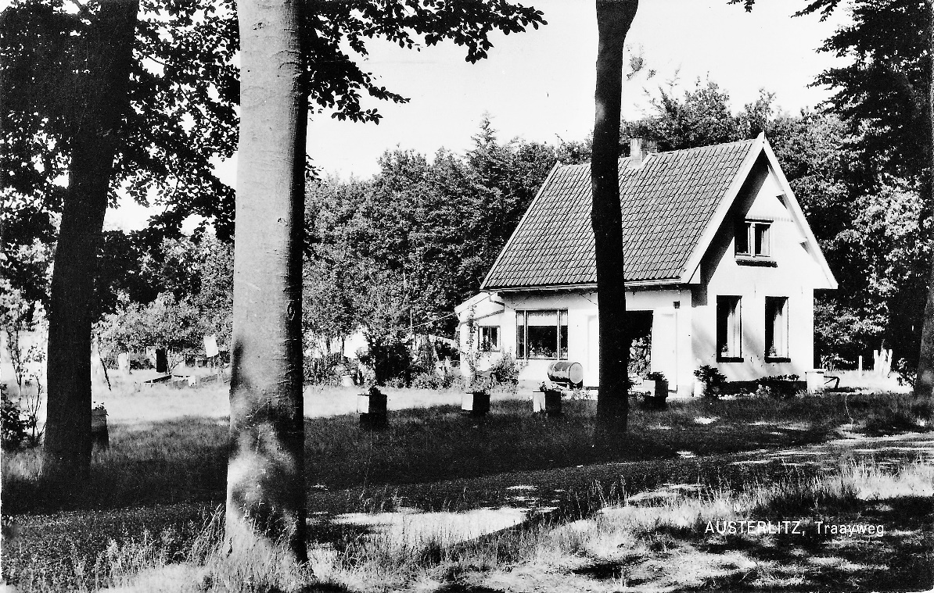
Voormalige woning Traayweg 2, Austerlitz, gesloopt in april 1983 en teruggegeven aan de natuur.

* De Joodsche Raad voor Amsterdam was een op initiatief van de Duitse bezetter in februari 1941 in het leven geroepen Joodse organisatie die de Joodse gemeenschap in Amsterdam moest besturen. Deze raad kreeg na een half jaar de bevoegdheid over geheel Nederland. Via de Joodse Raad gaf de bezetter bevelen aan de Joodse gemeenschap en haar leiders, zodat de instantie tot een doorgeefluik van de anti-joodse maatregelen werd. In september 1943 werd de leiding van de Joodse Raad naar het doorgangskamp Westerbork afgevoerd en hield de raad dus de facto op te bestaan. (Bron Wikipedia)

